Fallece el escritor y humorista gráfico José Gai
- Comparte:

Oriundo de La Serena, José Gai luchaba hace unos años contra un cáncer de médula. Periodista de profesión, debutó en la literatura en 2006 con Las manos al fuego que obtuvo de inmediato el Premio José Nuez Martín de UC. El año pasado editó la novela gráfica El río, basada en la novela autobiográfica de Alfredo Gómez Morel.
Como su nombre lo dice La Serena era un ciudad apacible, hasta que en 2006 un debutante a escritor, quizás mayor para ser calificado de “emergente”, apareciera con Las manos al fuego, novela que José Gai ambientó en su ciudad natal, la que llenó de intrigas y misterios. El libro ganó el Premio José Nuez Martín de la U. Católica a mejor novela editada ese año y de inmediato encumbró al entonces periodista en un escritor sobresaliente.
Ayer, el escritor y también humorista gráfico falleció luego de años luchando contra un cáncer de médula. Desde Tajamar, la editorial que apostó por él desde el comienzo y que editó sus posteriores libros, lamentaron su fallecimiento. “Siempre nos quedará la presencia de sus enormes y variados talentos y de su sólida y contundente obra”, anotó Alejandro Kandora, editor general del sello, en un comunicado de prensa.
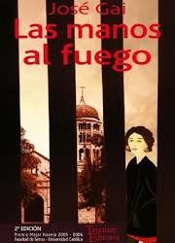
Las manos al fuego (2006). Editorial Tajamar
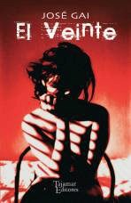
El Veinte (2007). Ed. Tajamar
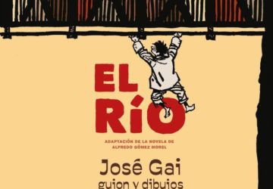
El Río (2018), novela gráfica. Ed Tajamar.
Tras 20 años dedicado al periodismo, egresó de esa carrera en la U. de Chile en 1972, Gai se desempeñó también como humorista gráfico y durante una década publicó sus viñetas en el diario El Día de La Serena. También editó libros de humor como Sabor a gol (1997) y Ojo en Tinta (2012). De hecho, a pesar de la enfermedad que lo aquejaba se mantuvo activo y el año pasado publicó su última obra, una novela gráfica, con guión y dibujos propios, basado en la autobiografía de Alfredo Gómez Morel (1917-2014), titulada El Río.
La novela que lo hizo convertirse en escritor, era parte de una trilogía de la que Gai sólo alcanzó a publicar la segunda parte: Los Lambton(2009), que recibió el Premio del Consejo del Libro a mejor novela. Eso sí estuvo hasta último momento puliendo el manuscrito de la tercera parte: Cordobez esquina Presley, como también un libro de cuentos, titulado Sangre seca. Gai destacó por un estilo clásico, conciso, siempre privilegiando narrar una historia entretenida, usando gran cantidad de recursos expresivos.
Bajo el sello Tajamar también publicó El Veinte (2007) y Yo, El (2012), como las novelas gráficas Capitán Garra, Los Lobos del desierto (2010) y Capitán Garra, Morirás en la frontera (2017), inspiradas en los hechos posteriores a la Guerra del Pacífico. José Gai también practicó la pintura, realizando varias exposiciones individuales.

Sobre el autor:
Denisse Espinoza A. |
- Comparte:
http://culto.latercera.com/2019/06/15/fallece-escritor-humorista-grafico-jose-gai/

